雲林縣樟湖國小「植物彩妝新體驗」特色課程統整發展960201~960213
- 學習主題：植物彩妝新體驗
- 教學對象：全校學生
- 教學節數：全學期
- 設計理念：
課程統整源自於課程想像，但這些課程想像所引用的核心概念，是具備學校與社區現場經驗做基礎的。這樣的經驗，是形塑自社區文化、學校教師能力、學生學習能力三者的交互作用。
本校課程設計的理念有：
（一）重視體驗學習(Experiential Learning)：
體驗學習係指一個人直接透過體驗而建構知識、獲得技能和提升自我價值的歷程(AEE，1995)。拉丁文“experientia”之詞意是“經歷(to go through)”，是我們所謂體驗(experience)一詞的來源，而根據在中古英文及法文的由來，則是表“實驗(experiment)”之意，以現代的語言表達就是“體驗一項實驗”，這想法假定我們與環境的接觸都可稱為一項實驗，因為我們始終無法肯定地知道或精確地預測我們採取的行動會得到什麼結果。但是不管如何，體驗學習的精神在於讓孩子更樂在學習，學習建構知識。
（二）引發主動探索的「從做中學」精神：
設計「從做中學」的情境，讓學生擁有參與、規劃學習情境的真實能力，並培養後設認知的自覺。
（三）重視多元且真實的教學與評量：
本校將多元智能理念：語文、邏輯—數學、肢體—動覺、空間、人際、音樂、內省、自然觀察等八大智能，融入教學與評量。
（四）重視統整課程的組織中心：
歐用生教授（民80）認為組織中心是課程統整的「結」，可把各種教材與活動銜接起來，成為有機的組織。而概念、通則、技能和價值等都可以成為課程組織中心。

- 教材架構
本校課程統整設計，力情整合議題導向和學科導向，一來教學時能結合各領域的教學，讓學習者有系統的進行學習；二來重視和學生討論的內容，讓學生能部份擁有選擇自己想要學習的內容。
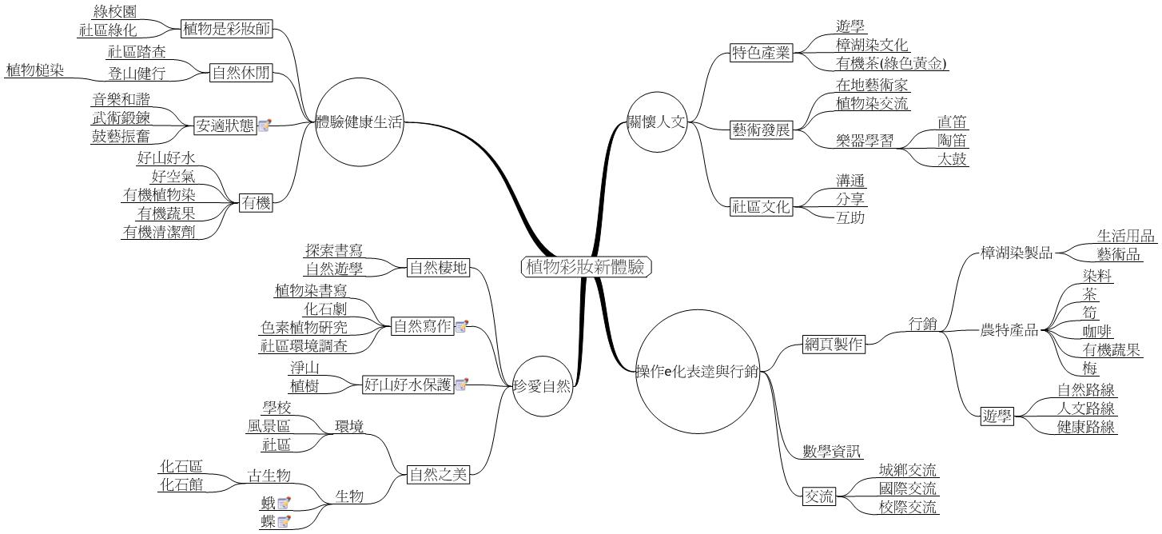
圖1雲林縣樟湖國小主題統整課程概念圖
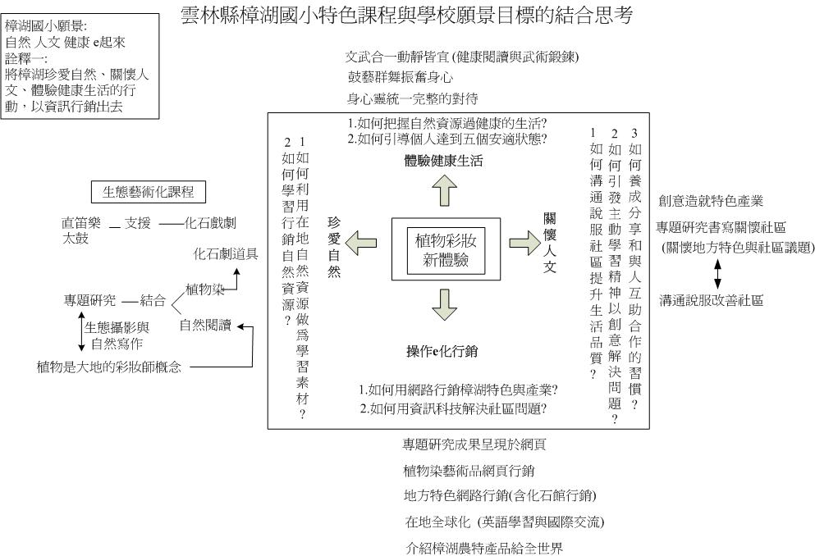
圖2雲林縣樟湖國小願景目標與主題特色課程的結合思考
六、學習內容
（一）主題：「植物彩妝新體驗」
（二）「植物彩妝新體驗」主題和學習領域有關的學習內容（可自行討論增加）
自然與生活科技領域：
利用在地植物學習植物染
實驗植物色素的遊戲
觀察隨季節變色的植物
觀察藉由加熱來萃取植物色素
觀察染布吸水的毛細現象
觀察記錄濕度與染布固色的關係
書寫植物色素與棉布的色彩交互作用變化
以圖表說明植物染色與色彩飽和度的關係

語文領域：
國語~
植物童詩指導
植物色彩變化自然寫作指導
植物染劇本指導
植物染報告指導
欣賞與想像植物是大地的彩妝師
閱讀與植物有關的文章
閱讀植物染有關的自然科學研究文章
書寫植物染藝術品的製作心得
古詩詞中的植物染色
英語~
植物染的色彩
植物染的英語介紹
閩南語~
色彩的閩南語唸法

健康與體育領域：
登山健行順便摘取植物染原料(葉子)
登山健行觀察野花野草，既健身又學習自然生態
設計與植物有關的團康大地遊戲
設計與植物有關的趣味運動
植物染與化學染的比較
植物染料製作的安全要領

綜合活動與藝術與人文領域：
書寫植物染的操作過程
討論植物染的問題
校園與社區植物生態之美攝影
利用植物染布來佈置化石館
利用植物染布作為化石戲劇的道具
植物槌染、綁染、蠟染、縫染、型染技巧的教學

社會領域：（核心概念：關懷人文 次概念：特色產業、藝術發展、社區文化）
樟湖村發展植物染的條件分析：大菁、茶、咖啡、檳榔….
家鄉的新興產業--植物染
書寫研究植物染的文明歷史
研究臺灣各地的植物染產業
研究鄰近國家的植物染文化、藝術、產業
植物染產業生產的古今演化
植物染的分配與消費（含行銷）

數學領域：
估計植物染作品的價格
量測染布的面積
以統計圖表表達植物染的色彩變化
不同植物染作品大小的比與比值
型染的對稱原理
植物染作品行銷中的數學

（三）組織中心
歐用生教授（民80）認為組織中心是課程統整的「結」，可把各種教材與活動銜接起來，成為有機的組織。而概念、通則、技能和價值等都可以成為課程組織中心。
臚列學校討論出的所有可能學習活動再做歸納，可和學校四個願景相互呼應（自然、人文、健康、e起來）。將學習內容分類歸納，加以命名，就成為所謂組織中心。
樟湖國小的四個組織中心是四個通則（敘述概念與概念間的關係）。依序是：珍愛自然、關懷人文、體驗健康生活、操作e化表達行銷。

七、教學目標：
（一）認知目標
能學習植物染的各種基本技法。
（二）情意目標
能欣賞自然生態之美，進而珍愛自然環境。
能關懷未來社區文化與產業的發展。
（三）技能目標
能以書寫、寫詩、編劇等多元方式表達自己的想法。
能動手設計網頁行銷社區農特品與植物染作品。
（四）價值目標
能學習過健康的生活。

八、領域相關能力指標
